Министерство труда и социальной политики Республики Тыва
Государственное бюджетное учреждение Республики Тыва
«Чаданский дом-интернат для престарелых граждан и инвалидов»

Материально-техническая база
ГБУ РТ «Чаданский дом-интернат»
Техническое состояние зданий и сооружений, систем канализации, холодного и горячего водоснабжения, наружных и внутренних сетей электроснабжения – хорошее; проведение текущих и капитальных ремонтов – текущие и капитальные ремонты жилых и подсобных помещений проводятся по мере необходимости.
Учреждение занимает территорию 5488,45$м^{2}$. В комплекс зданий интерната входит: двухэтажный жилой корпус, административное здание, котельная, складские помещения, гараж на 2 автомашин. Все здания, сооружения и помещения дома-интерната находятся в удовлетворительном техническом состоянии: оконные рамы – пластиковые, межкомнатные двери - деревянные, пол - линолеум, плитка, стены покрашены масляной и акриловой краской, в санузлах и душевых комнатах стены выложены керамической плиткой.
Отопление и горячее водоснабжение дома-интерната осуществляется от собственной котельной, построенной в 2003 году, холодное водоснабжение – собственная скважина. Ежегодно при подготовке учреждения к работе в осенне-зимний период проводятся проверки состояния систем горячего и холодного водоснабжения, гидравлические испытания системы отопления.
В учреждении располагается и функционируют:
- Жилой корпус, рассчитанный на 55 человека;
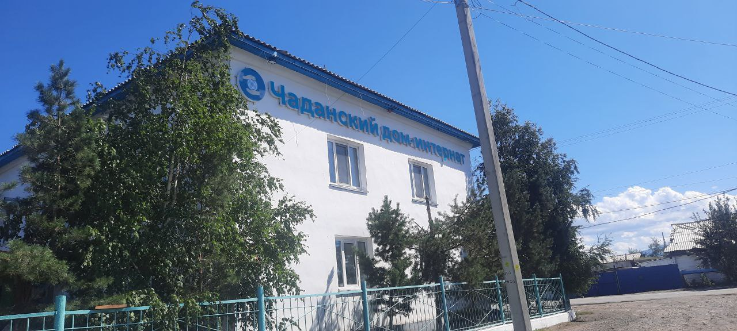

- Комната досуга 2 этаж;
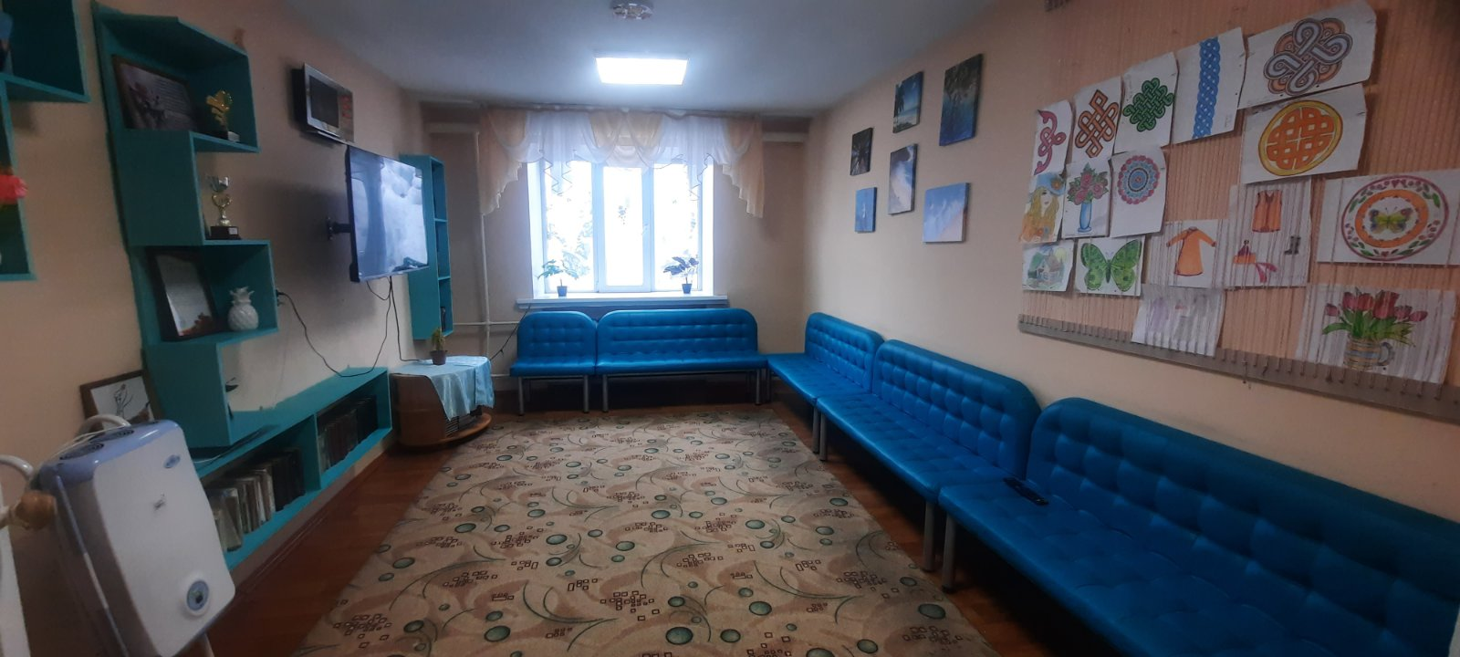
- Кабинет нацпроектов и компьютерный класс;
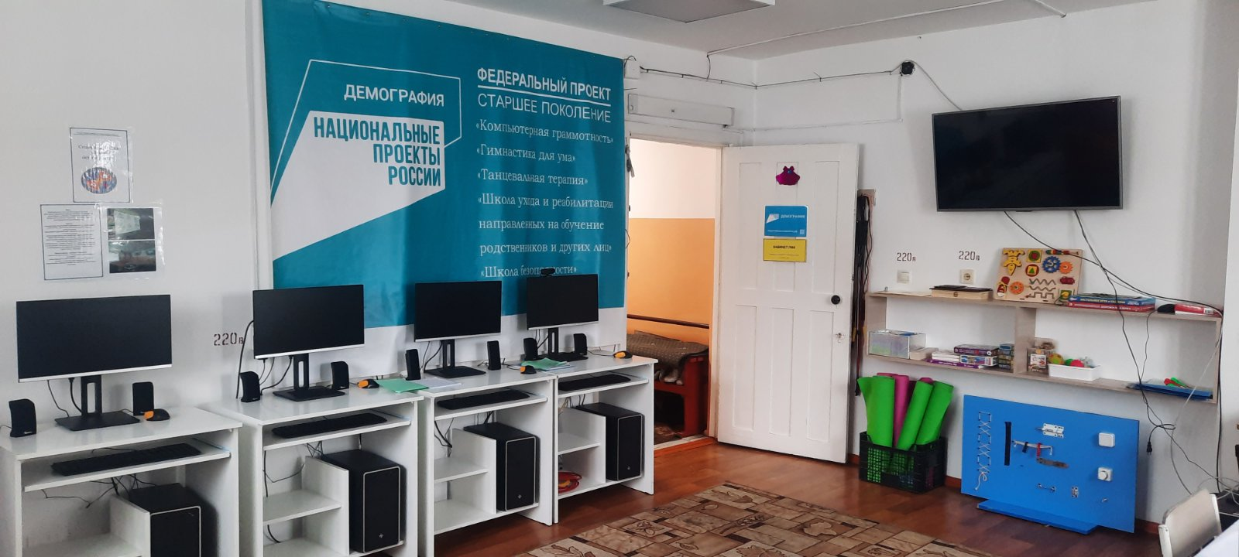
- Процедурный кабинет;
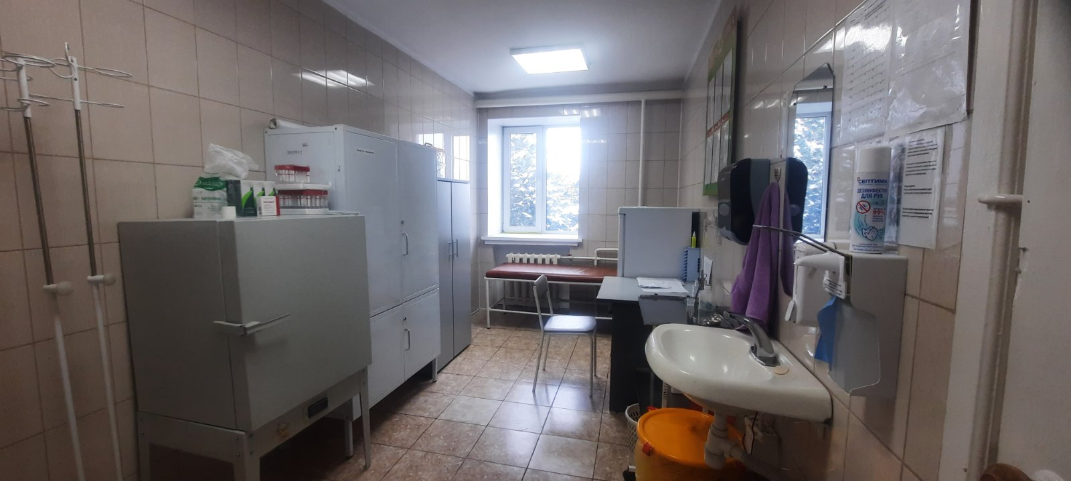
- Ванна с душевой кабинкой
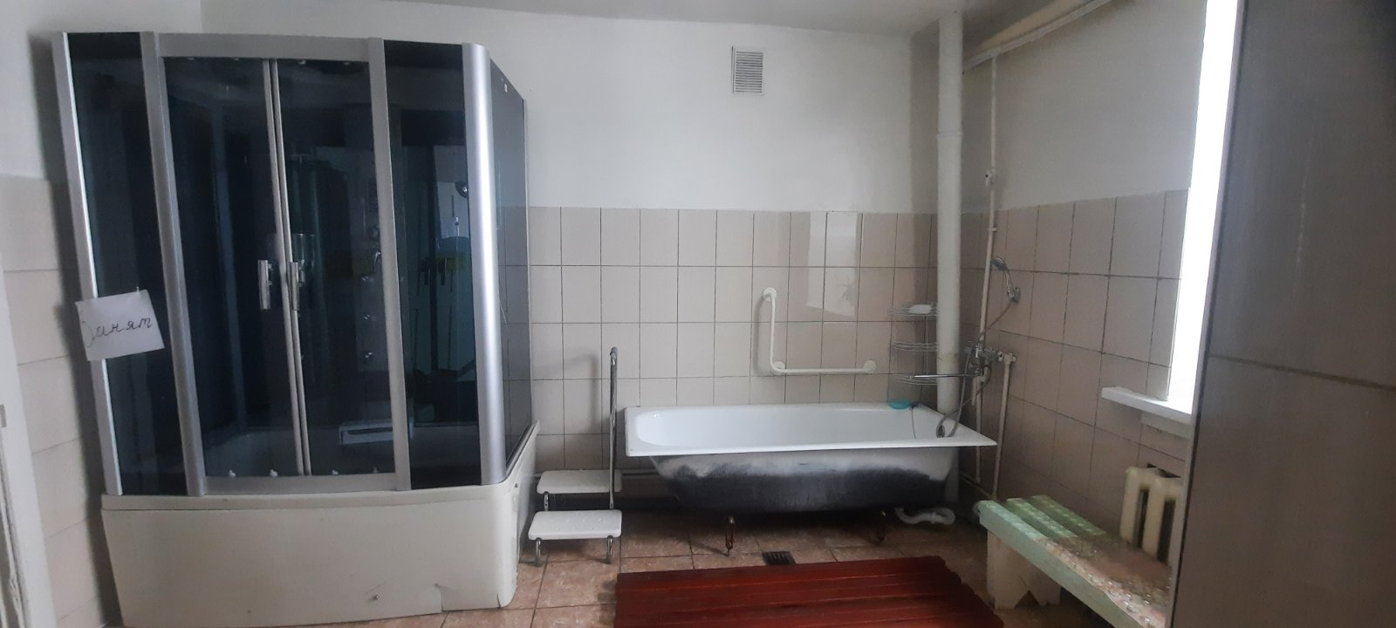
- Уголок приготовления пищи
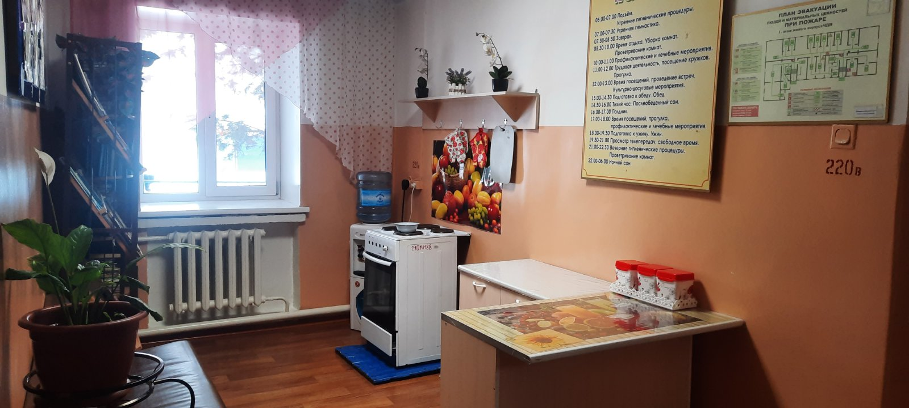
- Столовая на 28 посадочных мест
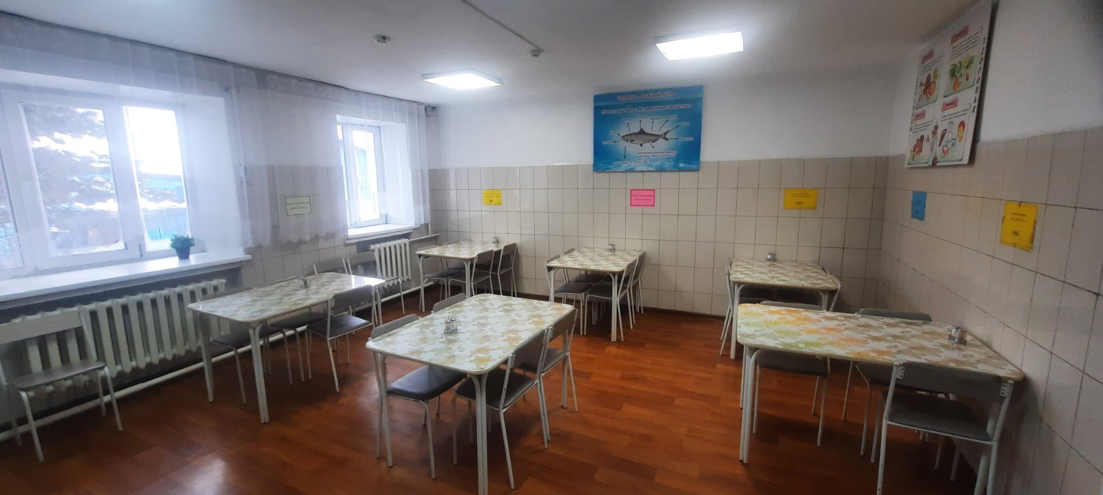
- Прачечная и сушилка

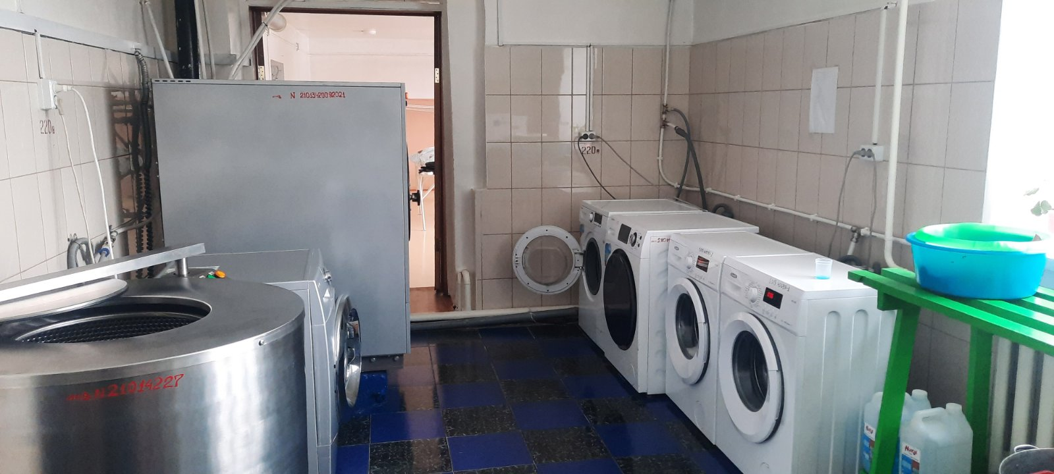
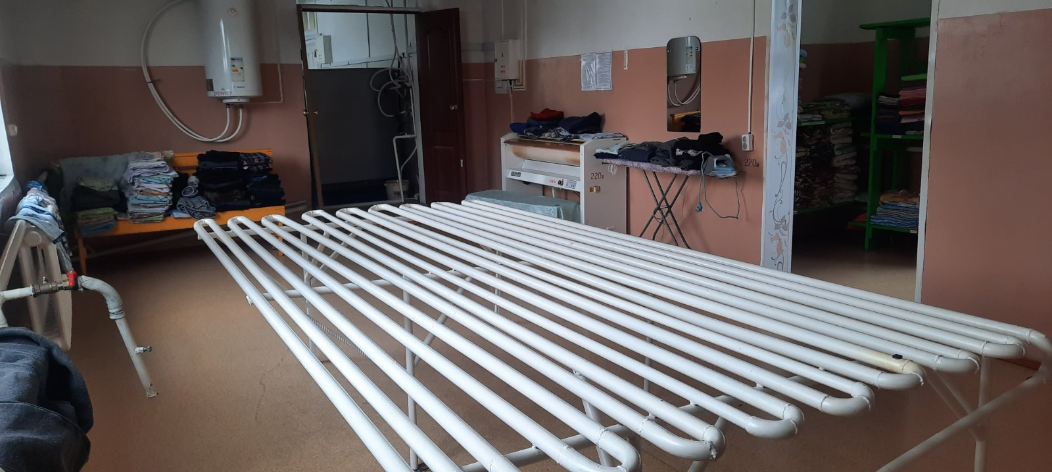

- Пост охраны с видеонаблюдением
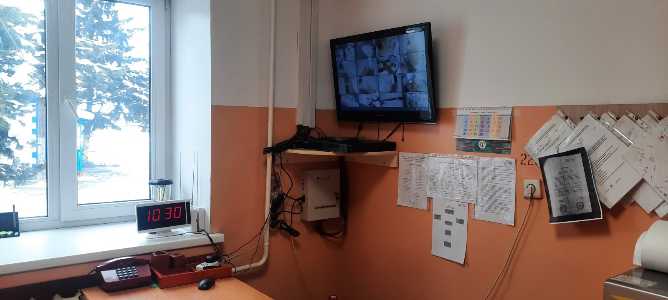

- Парикмахерская
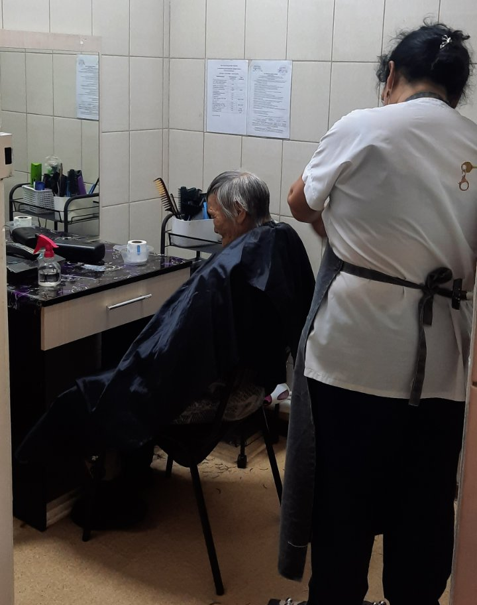

- Жилые комнаты

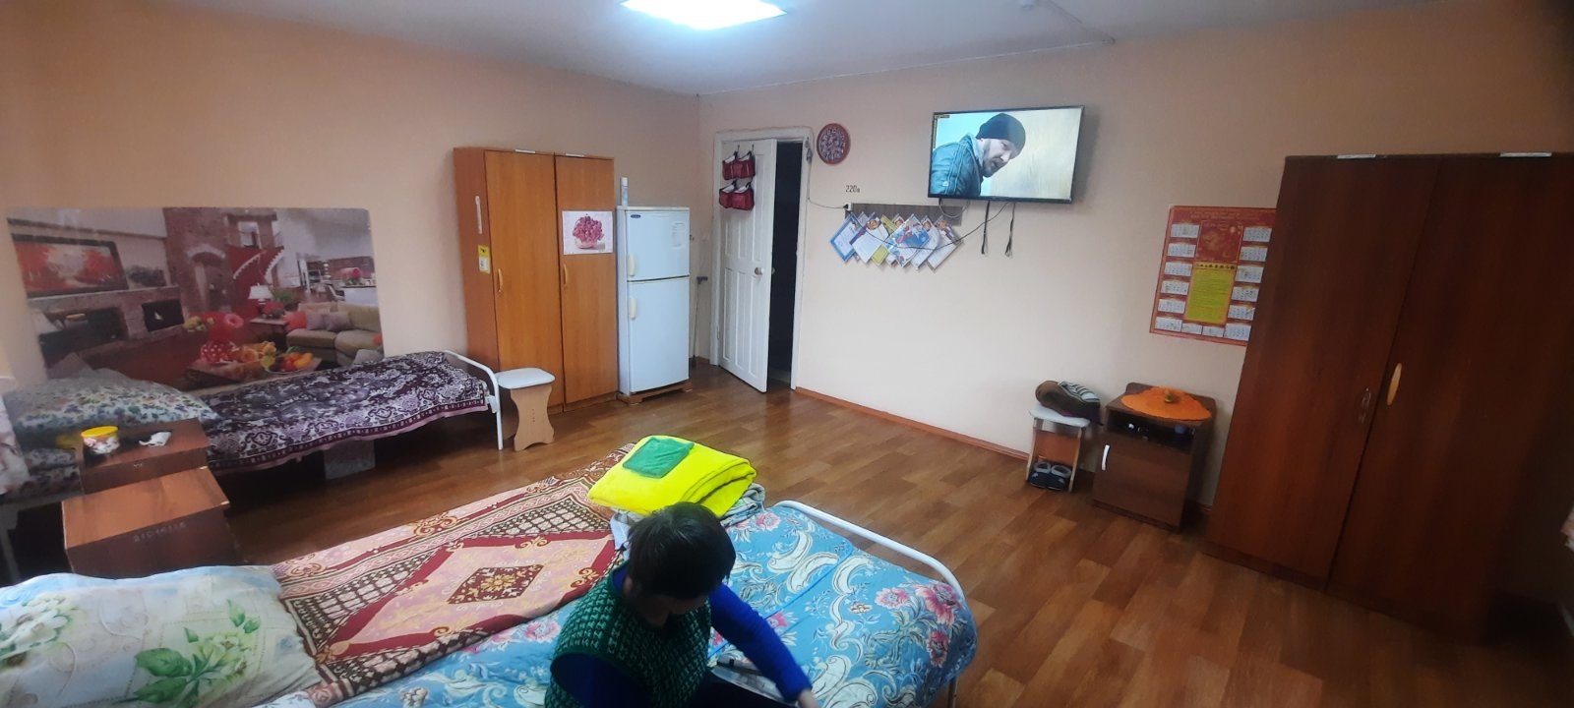

- Автотранспорт учреждения (2 единиц) находится в исправном состоянии:
Модель, марка | Год выпуска
Автомобиль УАЗ-3962255 | 2019
Газель | 2007
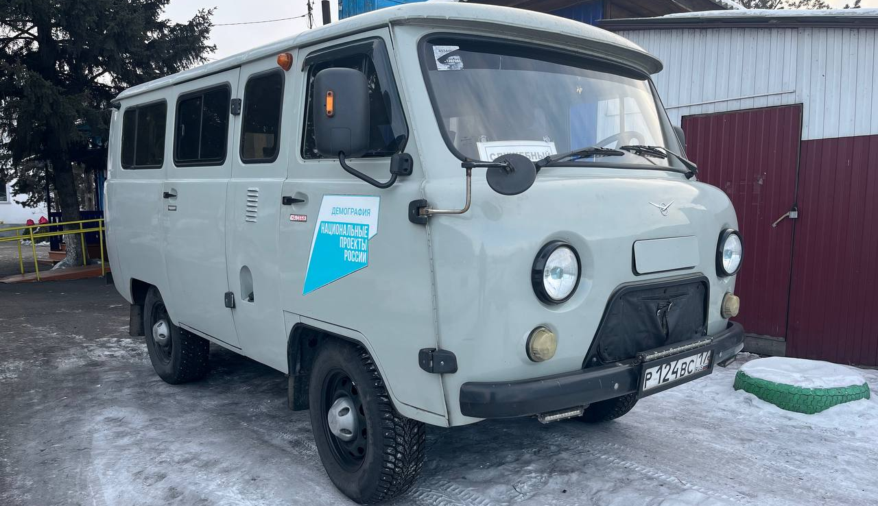
Учреждение на 100 % обеспечено мягким и твердым инвентарем, запасы постоянно пополняются в соответствии с утвержденными нормативами. Соблюдение норматива жилой площади на 1 человека.
Состояние территории учреждения – (очистка территории от снега, мусора, тары, опавших листьев, сухой травы и т.п.) - территория дома-интерната ухожена, огорожена по периметру металлическим забором, территория ежедневно убирается от мусора, трава регулярно окашивается. Оборудована контейнерная площадка, вывоз ТБО производится регулярно согласно графика.
